# Conexión a la base de datos

Conectar una base de datos MySQL con el lenguaje de programación Java y el IDE Netbeans tiene distintas formas de realizarse, a continuación, se presentan los pasos a realizar para conectar exitosamente la Base de datos a un proyecto Java utilizando NetBeans IDE:

1. Primero necesitamos tener instalado en nuestra PC el Netbeans, java y MySQL.
2. Descargar el MySQL Java Conector, descomprimirlo y ubicarlo en una carpeta de fácil acceso.
3. Ahora vamos al Netbeans y nos dirigimos al proyecto a conectar, le ponemos un nombre y seleccionamos para crear la clase principal por defecto.
4. En el menú de la derecha del Netbeans buscamos en el árbol de proyectos, seleccionamos el proyecto actual y vamos a la carpeta de librerías, le damos clic derecho y buscamos el **MySQL Java Conector** de donde lo guardamos en el paso 2, seleccionamos el archivo .jar.
5. Ahora vamos a escribir el código de nuestra función de conexión a la base de datos:

[code language=”java”]

public static void connect()

{

String url = "jdbc:mysql://localhost:3306/myjavaapp1";

String user = "root";

String pass = "";

System.out.println("Conectando…");

try(Connection connection = DriverManager.getConnection(url, user,pass))

{

System.out.println("Conectado!!");

}

catch(SQLException e)

{

System.out.println(e.getMessage());

}

}

En tu caso debes modificar el valor de las variables url, user y password.

La variable url equivale a la ubicación del servidor de la base de datos, en este caso en localhost en el puerto 3306 y después una diagonal separando el nombre de la base de datos.

1. Crear la base de datos.

Para ello debemos recurrir a una consola de comandos o algún gestor visual como MySQLWordBench o el mismísimo **PHPMyAdmin.**

1. Ahora que ya hemos cubierto los pasos necesarios vamos a ejecutar el proyecto. Por cierto, recuerden agregar una llamada a la función connect() dentro de las funciones que se quieran conectar la BD

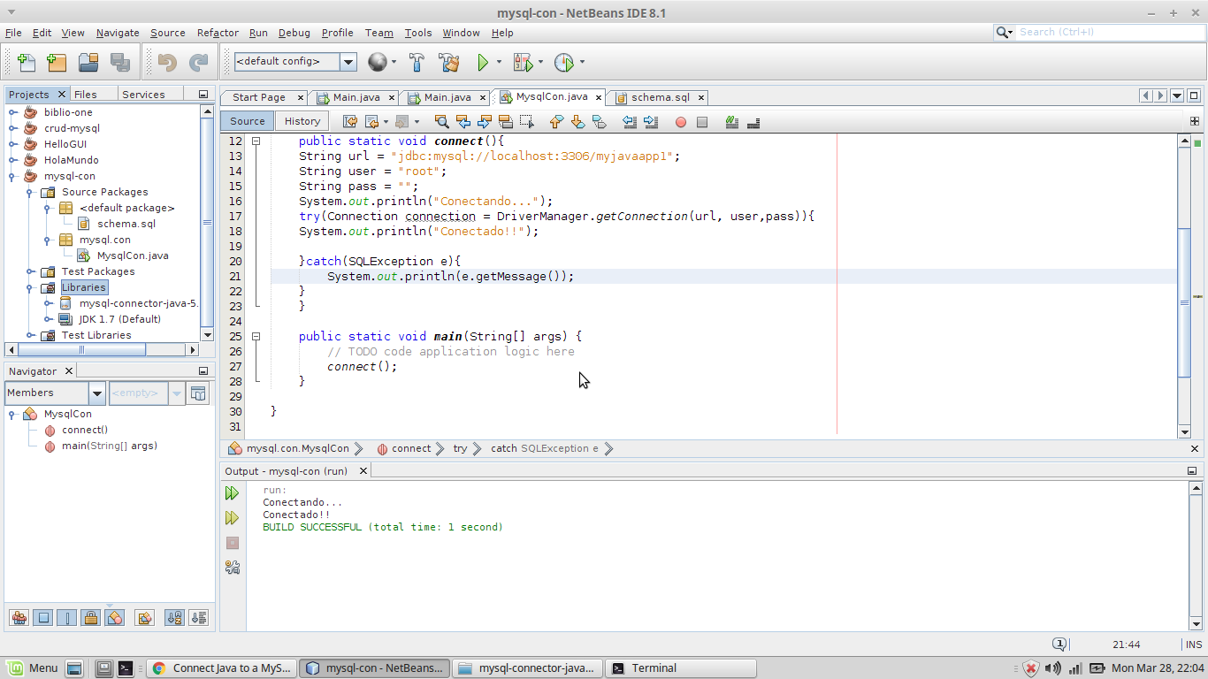

1. ¡Una vez ejecutado el programa ya estará conectado si nos sale el mensaje en consola que mandamos de “Conectado!”